# Alcoolorama

Marc-Emmanuel Martino

Aurélie Mathilde Amalia Arnaud

Alcoolorama 1

Description générale du thème 2

Installation du site 3

Installation des modules Node 4

Installation de Postgress et bcrypt 4

Installation de la base de données dans pgadmin 4

Accès au site web 6

Description des différentes pages du site 7

Page d’accueil 7

Page d’A-propos 7

Page de contact 8

Page de connexion/inscription 8

Page de produits favoris 9

## Description générale du thème

Alcoolorama est un site de vente en ligne de bière quel que soit le type : Sour, Gose, IPA, Blanche, Brune, Blonde, Ambrée, Stout et Fruitée. L’utilisateur aura donc devant lui un large choix.

## Installation du site

### Installation des modules Node

Prérequis :

* Avoir installé Node.js : <https://nodejs.org/en/download/>

Tout d’abord, ouvrir la console Windows qui va nous servir à réaliser les prochaines opérations. Une fois cette console ouverte, taper la commande suivante : *cd <Adresse du fichier contenant le code source>*.

Une fois dans le fichier contenant le code source, taper la commande suivante : *npm install*. Après l’exécution de cette commande les modules Node sont installés.

### Installation de Postgress et bcrypt

Prérequis :

* Avoir installé Postgress : <https://www.enterprisedb.com/downloads/postgres-postgresql-downloads>

Toujours dans le fichier contenant le code source, taper la commande suivante : *npm install pg bcrypt*. Après l’exécution de cette commande postgress et bcrypt sont installés.

### Installation de la base de données dans pgadmin

Prérequis :

* Le fichier texte « BddSQL »

Premièrement, ouvrir pgadmin à l’aide de la barre de recherche Windows et attendre l’ouverture du logiciel sur le navigateur. Vous arriverais sur une interface comme celle-ci (vous aurez à taper le mot de passe choisie lors de l’installation) :

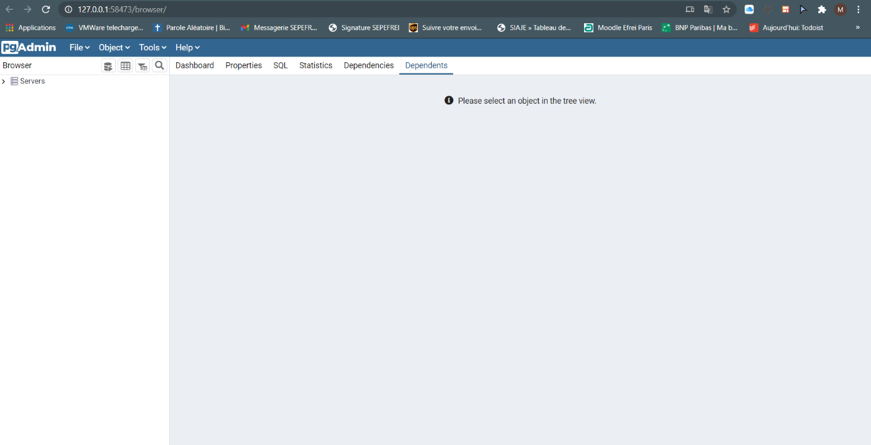

Deuxièmement, dérouler *serveur* puis *PostgreSQL 13* puis *Databases* puis *postgres* puis *Schémas* puis *public*. Le « browser » ressemblera à cela :

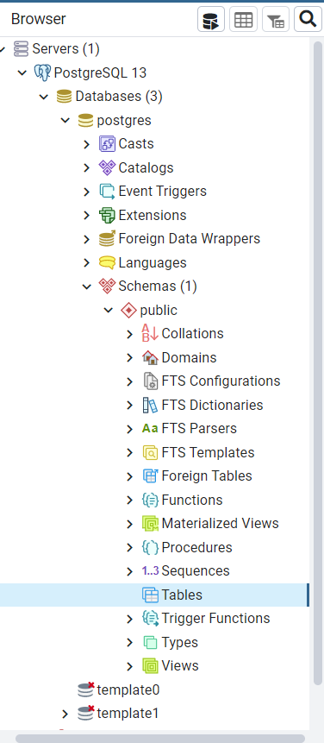

Troisièmement, faire un clique droit sur *Tables* et cliquer sur *Query Tool.* Vous aurez une interface comme celle-ci :

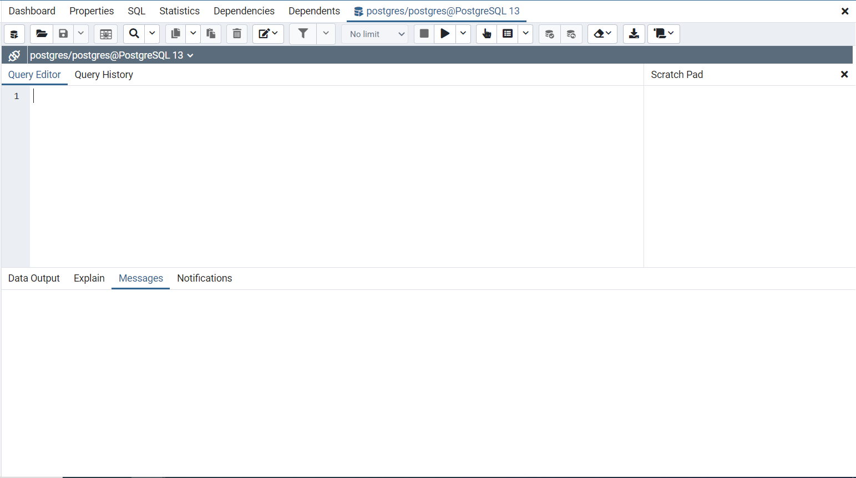

Dans l’éditeur, insérer la requête SQL présente dans le fichier « BddSQL » dedans. Et cliquer sur le boutton entouré en vert. Actualiser la page, et les tables sont créés. Dans le dossier source > server > routes > api.js puis de la ligne 7 à 12 :

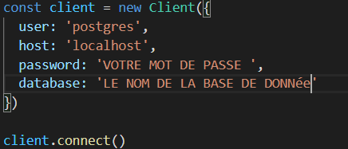

### Accès au site web

Prérequis :

* Installation des modules Node
* Installation de Postgress et bcrypt
* Installation de la base de données dans pgadmin

Une fois toutes les étapes passées, dans la console, toujours dans le fichier contenant les codes sources, taper la commande : *npm start*. Puis dans le navigateur web taper l’adresse suivante : <http://localhost:3000/> .

## Description des différentes pages du site

### Page d’accueil

La page d’accueil affiche les différents produits de la boutique, toutes les bières : Gose, IPA, Blonde….

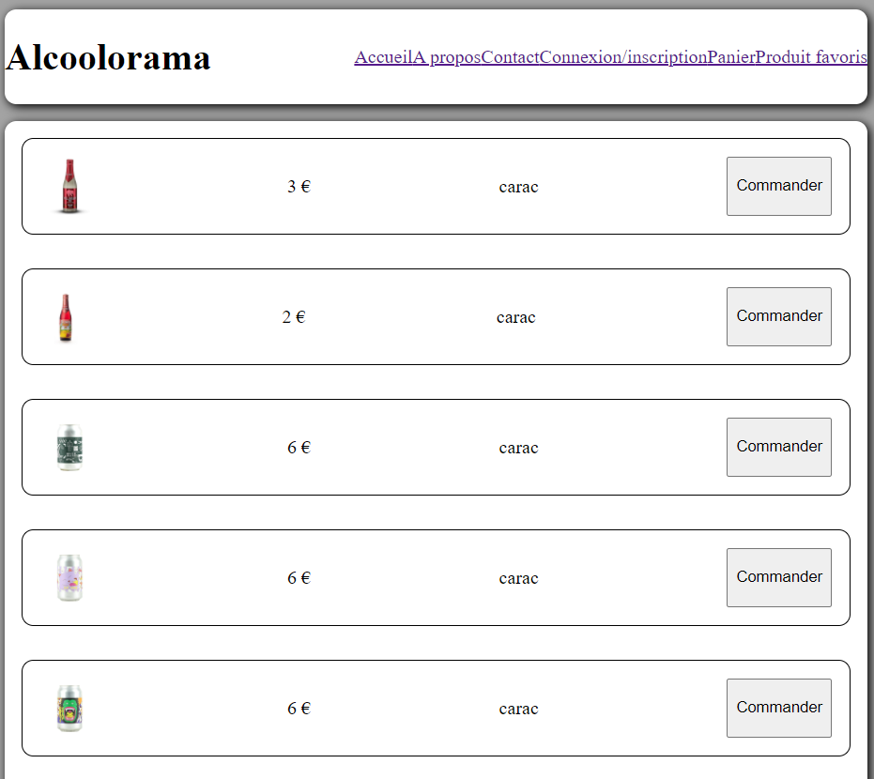

### Page d’A-propos

La page d’A-propos donne toutes les informations sur la boutique de bière.

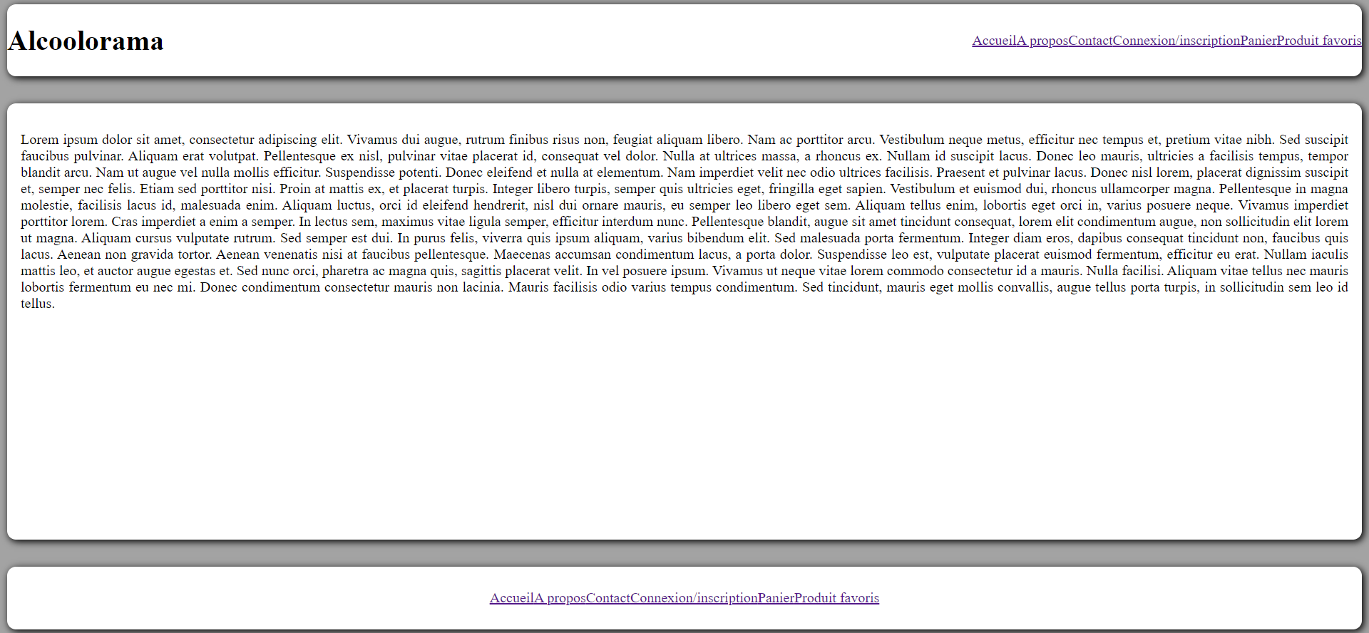

### Page de contact

La page de contact permet de prendre contact facilement avec le service client

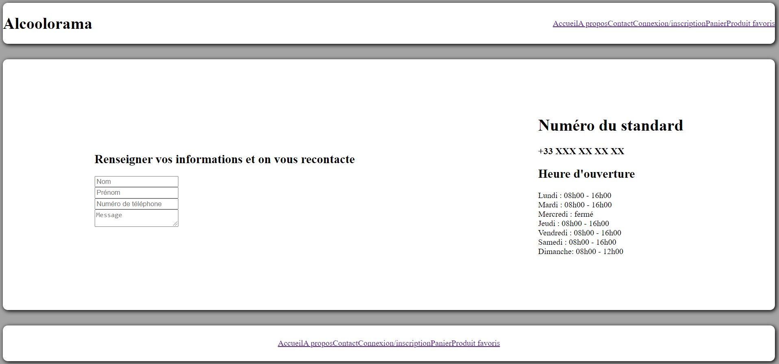

### Page de connexion/inscription

La page de connexion/inscription permet à l’utilisateur de s’identifier ou de s’inscrire

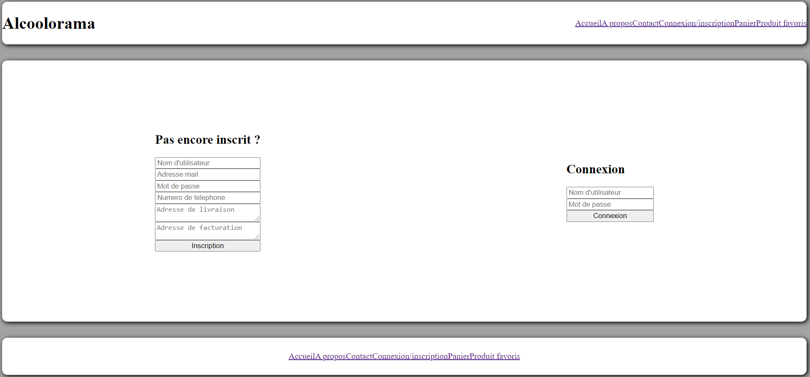

### Page de produits favoris

Affiche les produits favoris de l’utilisateur, il sert d’historique pour l’utilisateur pour voir ces commandes. Le bouton actualiser sert à actualiser la liste quand on vient de commander un article.

